Voorbeden
Liturg bidt voor de noden van kerk en wereld.
Eigen gebeden en stilte…

Onze Vader die in de hemel zijt,
Uw naam worde geheiligd.
Uw koninkrijk kome.
Uw wil geschiede,
op aarde zoals in de hemel.
Geef ons heden ons dagelijks brood.
En vergeef ons onze schulden
zoals ook wij onze schuldenaars vergeven. En leid ons niet in verzoeking,
maar verlos ons van de boze.
Want van U is het koninkrijk
en de kracht en de heerlijkheid in eeuwigheid. Amen.

Zegen

Mocht je behoefte hebben aan gesprek of wil je meer info over Stadsklooster:
Mail: niels@stadsklooster.nl
of kijk op onze website:
www.stadskloos

AVONDGEBED
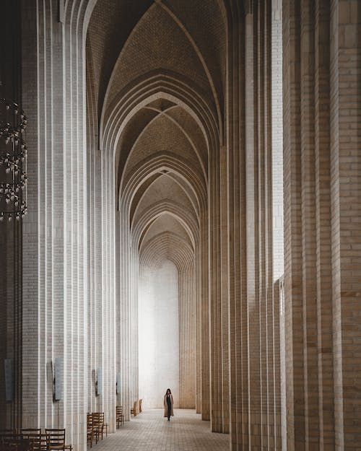
Wij zijn in stilte….
Overweeg deze dag en de afgelopen week.
Waar voelde je dat de stilte je meer naar binnen bracht?
Heb je iets van Christus ervaren in de afgelopen week in ontmoetingen, gebeurtenissen of gedachten?

L. God, kom mij te hulp.
A. Heer, haast U mij te helpen.
L. Eer aan de Vader, de Zoon en de heilige Geest,
A. Zoals het was in het begin, nu is en zal zijn en tot in de eeuwen der eeuwen. Amen.

Hymne

Voor mensen die naamloos,
kwetsbaar en weerloos
door het leven gaan,
ontwaakt hier nieuw leven,
wordt kracht gegeven:
wij krijgen een naam.

Voor mensen die roepend,
tastend en zoekend
door het leven gaan,
verschijnt hier een teken,
brood om te breken:
wij kunnen bestaan.
Voor mensen die vragend,
wachtend en wakend
door het leven gaan,
weerklinken hier woorden,
God wil ons horen:
wij worden verstaan.
Voor mensen die hopend,
wankel gelovend
door het leven gaan,
herstelt God uit duister
Adam in luister:
wij dragen zijn naam.
_{Tekst: Henk Jongerius}
_{Melodie: Jan Raas}
_{© Gooi en Sticht}

Uit Psalm 25 (24), 4bc-5, 6-7, 8-9
Wijs mij uw wegen, Heer,
leer mij uw paden kennen.
Leid mij volgens uw woord,
want Gij zijt mijn God en Verlosser.
Op U stel ik altijd mijn hoop,
omdat ik vertrouw op uw goedheid.
Gedenk uw barmhartigheid, Heer,
uw altijd geschonken ontferming.
Herinner U niet het kwaad van mijn jeugd,
maar denk aan mij met erbarmen.
De Heer is goed en rechtschapen,
daarom wijst Hij zondaars de weg.

Eer aan de Vader,
de Zoon en de heilige Geest,
zoals het was in het begin, nu is en zal zijn, tot in de eeuwen der eeuwen, amen.
Enkele minuten stilte om de psalm te overdenken.

Uit de brief van de heilige apostel Paulus aan de christenen van Filippi. 2, 1-11 of 2, 1-5
Broeders en zusters,
als vermaning in Christus en liefdevolle bemoediging iets vermogen,
als gemeenschap van Geest,
als hartelijkheid en mededogen u iets zeggen, maakt dan mijn vreugde volkomen
door uw eenheid van denken,
uw eenheid in de liefde,
uw saamhorigheid en eensgezindheid.
Geeft niet toe aan partijzucht en ijdelheid,
maar acht in ootmoed de ander hoger dan uzelf.
Laat niemand alleen zijn eigen belangen behartigen, maar liever die van zijn naasten.
Die gezindheid moet onder u heersen
welke Christus Jezus bezielde:
(Hij die bestond in goddelijke majesteit
heeft zich niet willen vastklampen
aan de gelijkheid met God.
Hij heeft zichzelf ontledigd
en het bestaan van een slaaf op zich genomen.
Hij is aan de mensen gelijk geworden.
En als mens verschenen
heeft Hij zich vernederd
door gehoorzaam te worden tot de dood,
tot de dood aan een kruis.
Daarom heeft God Hem hoog verheven
en Hem de Naam verleend,
die boven alle namen is.
Opdat bij het noemen van zijn Naam
zich iedere knie zou buigen
in de hemel, op aarde en onder de aarde,
en iedere tong zou belijden
tot eer van God, de Vader:
Jezus Christus is de Heer.)

Eer aan de Vader, de Zoon en de heilige Geest, zoals het was in het begin, nu is en zal zijn, tot in de eeuwen der eeuwen, amen.

Tijd om de lezing in stilte te overdenken

